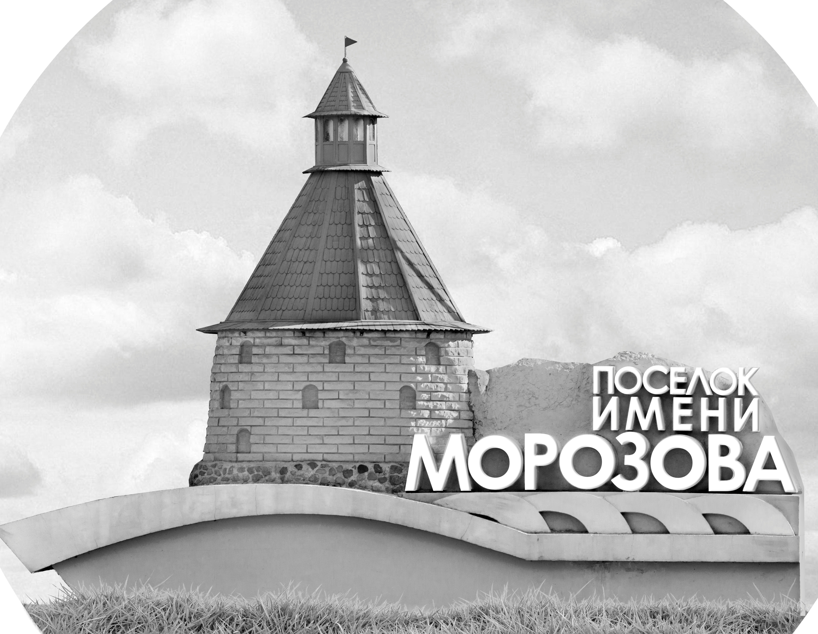 | ОФИЦИАЛЬНЫЙ ПРОТОКОЛ МАТЧА | Год рождения/Дивизион
 |  | 2009
1
Соревнование | Кубок Ладоги |  |  | Дата | 7.1.2022 | Игра № | 5
Место проведения | Ленинградская область | Арена | Хорс | Время | 9-00 | Зрители

«A» «Красные медведи» Санкт-Петербург |  |  |  |  |  | Взятие ворот |  |  |  |  |  |  | Удаления
№ | Фамилия Имя |  | (К/А) | Поз. | Игр. | # | Время |  | Г | А 1 | А 2 | ИС | Время |  | № | Мин | Нарушение | Начало |  | Оконч.
19 | Морищенков Роман |  |  | В | Да | 1 | 5 | 06 | 71 | 88 |  |  | 30 | 58 | 40 | 2 | ГРУБ | 30 | 58 | 32 | 58
41 | Макаров Никита |  |  | В | Да | 2 | 12 | 50 | 46 | 88
9 | Пивкин Даниил |  |  | З | Да | 3 | 19 | 08 | 71 | 46 | 88
12 | Павлюк Максим |  |  | З | Да | 4 | 27 | 20 | 99 | 63 | 21
15 | Алфёрова Анна |  |  | З | Да
17 | Мощевитин Вячеслав |  |  | З | Да
21 | Кравченко Богдан |  |  | Н | Да
24 | Воробьев Дмитрий |  |  | З | Да
34 | Белоусов Артём |  |  | Н | Да
40 | Гусев Арсений |  |  | З | Да
46 | Абсаликов Тимур |  |  | Н | Да
49 | Абрамов Олег |  | К | Н | Да
63 | Кузнецов Ярослав |  |  | Н | Да
71 | Соболенко Лев * |  |  | З | Да
72 | Казак Александр |  |  | Н | Да
77 | Иванов Аристарх |  |  | Н | Да
88 | Пащенко Ярослав |  |  | Н | Да
94 | Коротков Вячеслав |  |  | З | Да
98 | Кипятков Максим |  |  | З | Да
99 | Смердин Антон |  |  | З | Да
Главный тренер |  | Мирошников Алексей |  |  |  | Тренер |  | Шуткин Иван |  |  |  |  |  |  |  |  | подпись | ‌

«Б» «Форвард» Ленинградская область |  |  |  |  |  | Взятие ворот |  |  |  |  |  |  | Удаления
№ | Фамилия Имя |  | (К/А) | Поз. | Игр. | # | Время |  | Г | А 1 | А 2 | ИС | Время |  | № | Мин | Нарушение |  | Начало |  | Оконч.
40 | Боровиков Макар |  |  | В | Да | 1 | 18 | 16 | 49 | 33 |  |  | 8 | 20 | 54 | 2 | НП-АТ |  | 8 | 20 | 10 | 20
 |  |  |  |  |  | 2 | 33 | 00 | 16 | 49 | 43 |  | 29 | 39 | 27 | 2 | ТЛ-БР |  | 29 | 39 | 31 | 39
16 | Терентьев Тимур |  | А | Н | Да |  |  |  |  |  |  |  | 29 | 45 | 39 | 2 | ЗД-КЛ |  | 29 | 45 | 31 | 45
23 | Никольский Глеб |  |  | Н | Да |  |  |  |  |  |  |  | 30 | 58 | 33 | 2 | ГРУБ |  | 30 | 58 | 32 | 58
27 | Теребов Артемий |  |  | Н | Да |  |  |  |  |  |  |  | 34 | 55 | 33 | 2 | УД-КЛ |  | 34 | 55 | 36 | 55
32 | Макаров Илья |  |  | Н | Да |  |  |  |  |  |  |  | 42 | 47 | 54 | 2 | ТЛ-БР |  | 42 | 47 | 44 | 47
33 | Эгамов Никита |  | К | Н | Да
35 | Журавленко Михаил |  |  | Н | Да
39 | Боталов Богдан |  |  | З | Да
43 | Янчик Артур |  | А | Н | Да
44 | Лукин Сергей |  |  | З | Да
49 | Смирнов Яромир * |  |  | Н | Да
54 | Тюняев Клим |  |  | З | Да
80 | Смирнов Иван |  |  | З | Да
Главный тренер |  | Карютин Роман |  |  |  | Тренер |  | Теребов Александр |  |  |  |  |  |  |  |  | подпись | ‌

Послематчевые броски |  |  |  |  | Игра вратарей |  |  |  | По периодам |  | 1 | 2 | 3 | ОТ | ПБ | Общ. | Время игры
«А» | «Б» | Вр «А» | Вр «Б» | Счет | Время |  | «А» | «Б» | Взятие ворот | «А» | 2 | 2 | 0 |  |  | 4 | Начало | 9 | 07
 |  |  |  |  | 0 | 00 | 19 | 40 |  | «Б» | 0 | 1 | 1 |  |  | 2 | Окончание | 10 | 07
 |  |  |  |  | 30 | 00 | 41 | 40 | Штрафное время | «А» |  |  | 2 |  |  | 2 | Тайм-аут «А»
 |  |  |  |  | 45 | 00 | 41 | 40 |  | «Б» | 2 | 4 | 6 |  |  | 12 | Тайм-аут «Б» | 42 | 47
 |  |  |  |  |  |  |  |  | Броски по воротам | «А»
 |  |  |  |  |  |  |  |  |  | «Б» |  |  |  |  |  |  | ‌
 |  |  |  |  |  |  |  |  | Судьи при оштрафованных игроках | ‌ |  |  |  | Судья времени игры
 |  |  |  |  |  |  |  |  |  | ‌ |  |  |  | Секретарь
 |  |  |  |  |  |  |  |  | ‌Информатор | ‌ |  |  |  | подпись  ‌

Главный судья |  | Лучшие игроки матча | «Красные медведи» | Соболенко Лев № 71
Главный судья |  |  | «Форвард» | Смирнов Яромир № 49
подписи |  | Инспектор | ‌ | Замечания на обороте | Да | Нет

